**Техническое предложение**

**контейнерная станция для приема, хранения и дозирования гипохлорита натрия на ВНпС «Гантуловская гора», по адресу: Ленинградская обл., Ломоносовский р-он, Пениковское с. п., 8 км Гостилицкого ш. на Гантуловской горе»**

Каркас контейнерной станции металлический, габаритные размеры не более 12192х2438х2896 мм, стеновые сэндвич-панели толщиной 100 мм (уточняются на этапе проектирования). Это мобильное сооружение (контейнер)? Можно ли его будет переместить на другой объект?(Вопрос в оформлении сооружения – стационарный или мобильный контейнер?)

Крыша односкатная, кровельные сэндвич-панели толщиной 100 мм.

Толщина теплоизоляции основания контейнерной станции 100 мм. Распашные ворота оснащены резиновым уплотнителем по периметру.

Дверь контейнерной станции с уплотнителем, укомплектована врезным замком с открытием замка без ключа изнутри, доводчиком.

Над вводами кабельных линий в контейнерную станцию установлен по месту козырек для защиты от атмосферных осадков.

План и 3Д модели ориентировочные и будут корректироваться в процессе согласования.

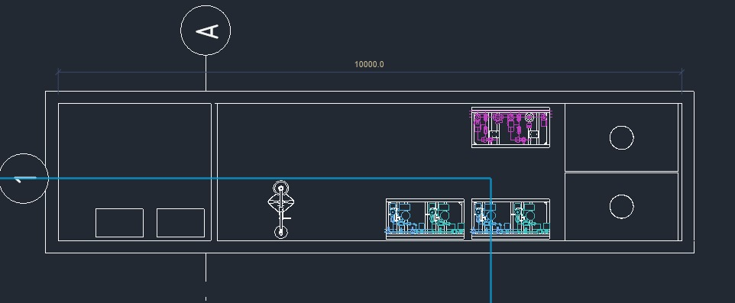

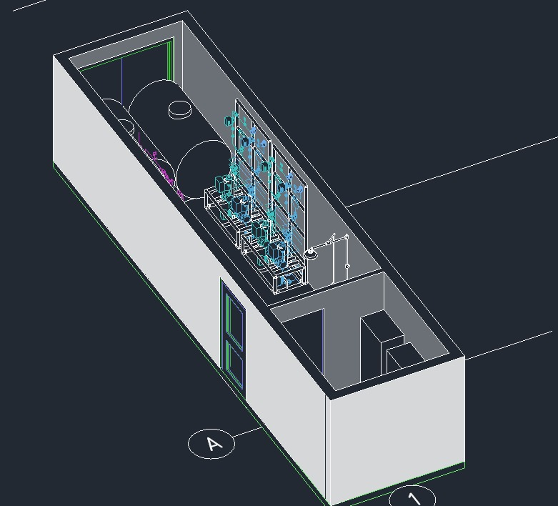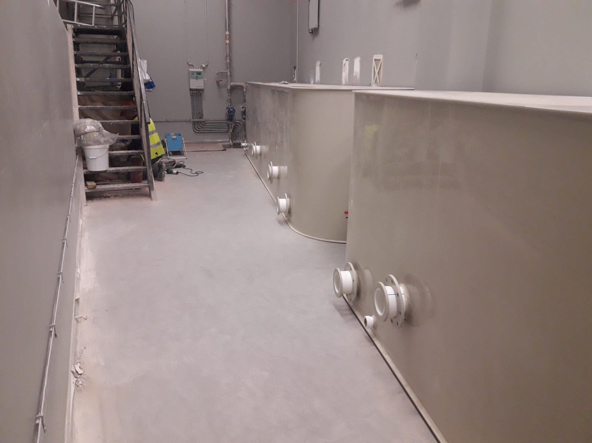

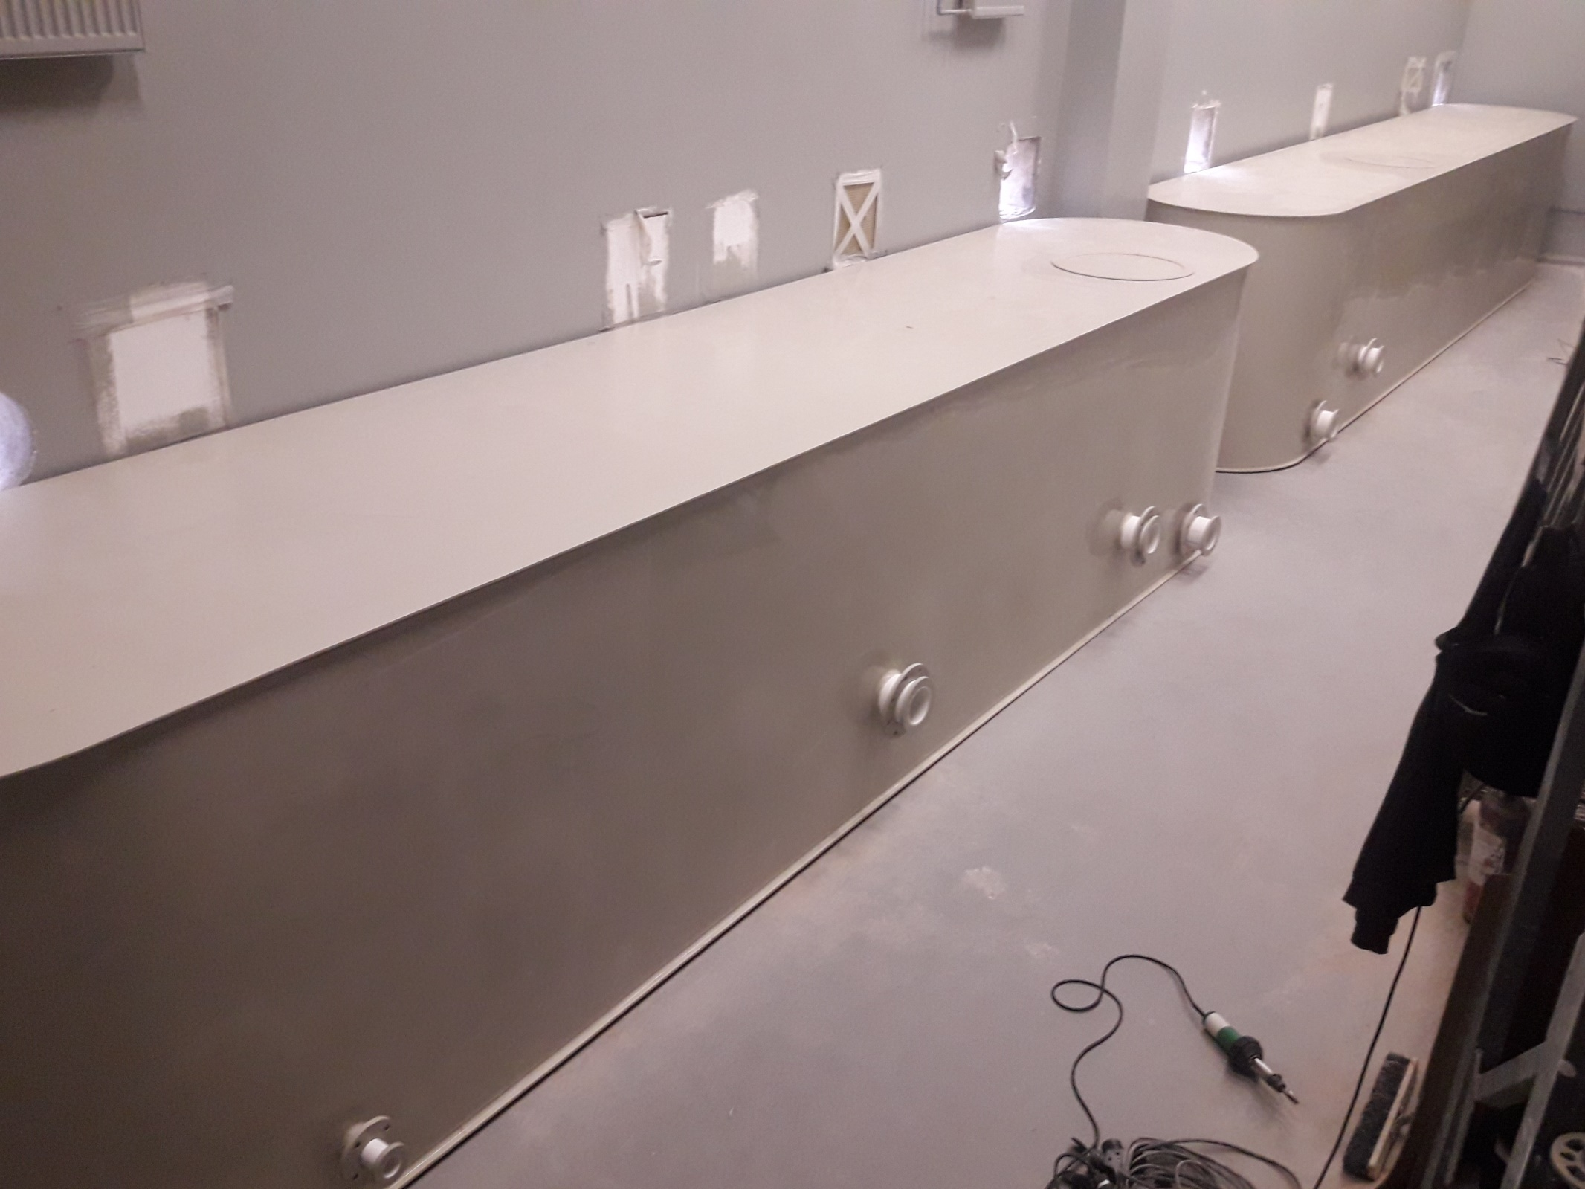

**Баки какие будут? Такие же или как на рисунке, круглые с подъёмом от пола или как на приложенных фотографиях? Нам важно забор с нижней точки и наличие слива для чистки бака (если такой возможности нет, то углубление для установки дренажного насоса). Важно что бы был доступ в емкости и их обслуживания.**

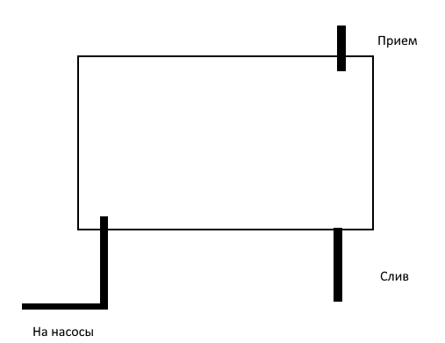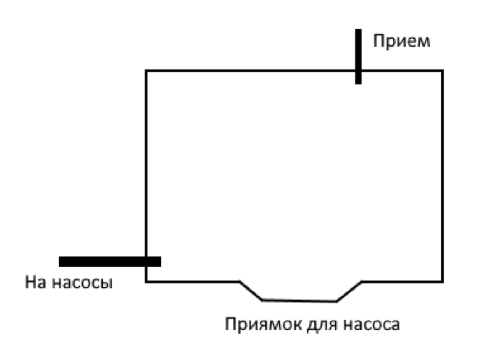

Технологическое оборудование

Основное технологическое оборудование

Основное технологическое оборудование предусматривается в следующем составе:

* Насосы приемки гипохлорита натрия 10-15 м3/час (1 рабочий + 1 резервный).
* Емкости хранения гипохлорита натрия V = 3,0 м³ – 2 шт. (1 рабочая + 1 резервная).
* Станция дозирования гипохлорита натрия.

Предусмотреть две группы насосов малой и большой производительности (2 рабочих + 2 резервных). Группа насосов малой производительности – производительность насосов дозаторов 2,0 – 20 л/час, для подачи станции 5-30 тыс. м3/сутки. Группа насосов большой производительности – производительность насосов дозаторов 4,0 – 40 л/час, для подачи станции 25-50 тыс. м3/сут.

Узел приема гипохлорита натрия

Насосы ADM15 – 2 шт. на рамной конструкции из полипропилена с поддоном

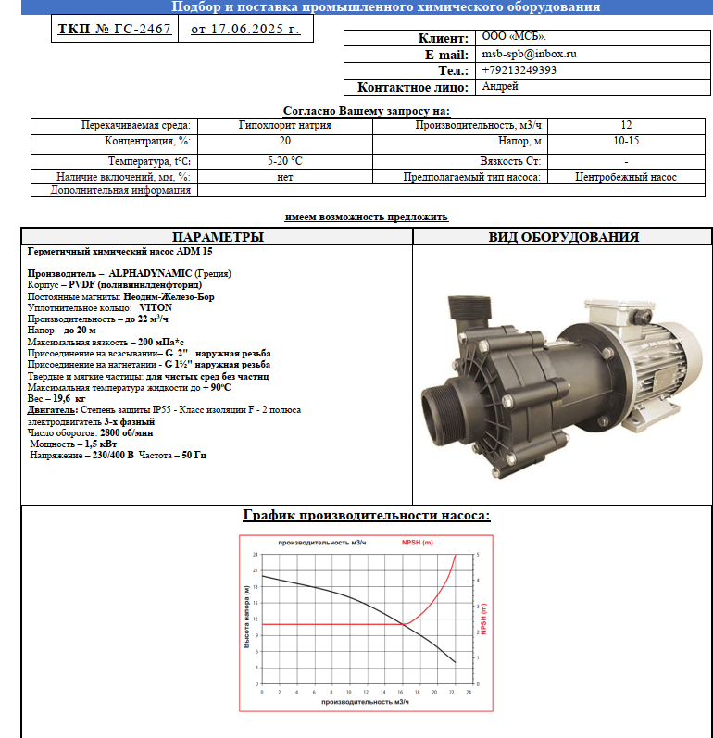

Узел дозирования Группа насосов малой производительности – производительность насосов дозаторов 2,0 – 20 л/час

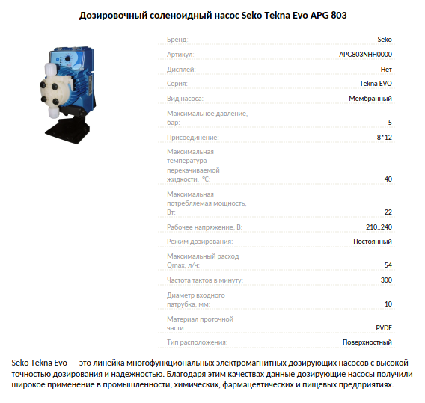

|  |
| --- |
|  |

**Дисплей на насосе обязателен, что бы можно было видеть заданную дозу и управлять с ним с места в случаи отказа оборудования.**

**Какая обвязка у насоса? Вход 10мм патрубка, это пвх труба или что?**

**Тут фото насоса с производительностью 54л/ч.**

Узел дозирования Группа насосов большой производительности – производительность насосов дозаторов 4,0 – 40 л/час

|  |  |
| --- | --- |
|  | **Дисплей на насосе обязателен, что бы можно было видеть заданную дозу и управлять с ним с места в случаи отказа оборудования.**  **Какая обвязка у насоса? Вход 10мм патрубка, это пвх труба или что?** |

Анализатор жесткости

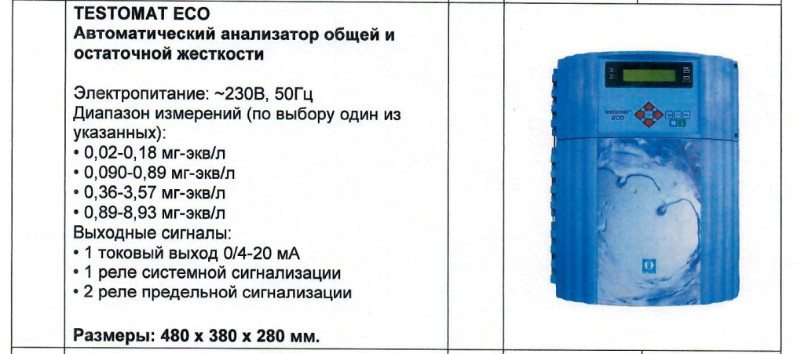

**Анализатор полностью устраивает.**

Анализатор мутности

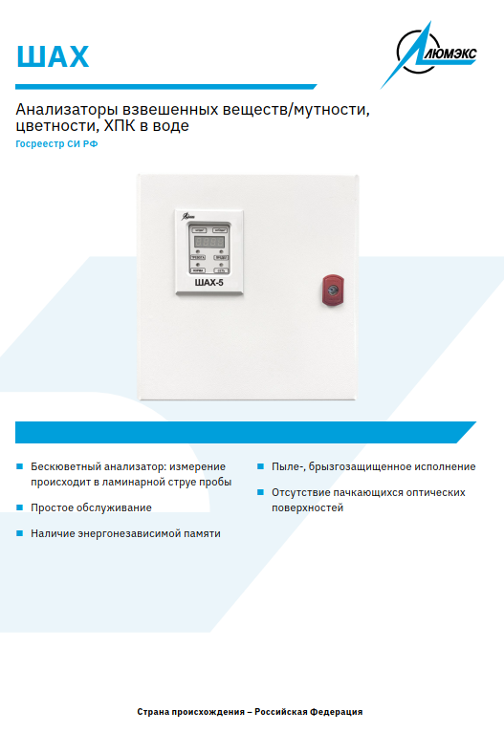**Анализатор мутности не согласовываем.**

